Liść- wytwórnia pokarmu

1. Uzupełnij zdanie podanymi wyrazami

Chlorofil | Fotosynteza | Substancje pokarmowe

Zielony barwnik, zwany __________________, nadaje liściom zieloną barwę.
Dzięki niemu jest możliwa ___________________, czyli proces, w którym z dwutlenku węgla
I wody, z udziałem energii świetlnej, roślina wytwarza_________________________ i tlen.

2. Podpisz części liścia wskazane na zdjęciu. Wyjaśnij jaką funkcję pełni każda z nich.

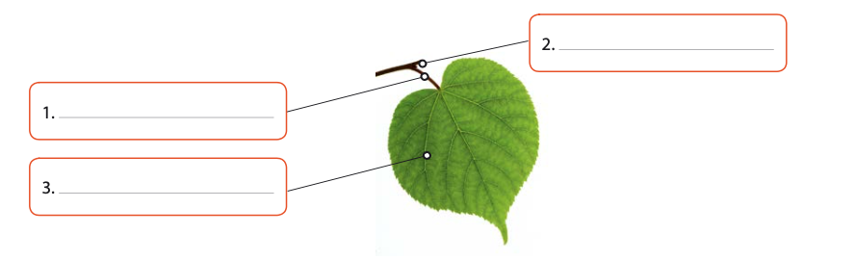

1.
2.
3.

3. Na podstawie kształtu i wielkości liścia możemy rozpoznać gatunek rośliny.

Przeczytaj opisy roślin występujących w Polsce. Następnie uzupełnij wypowiedzi dzieci odpowiednimi nazwami roślin.

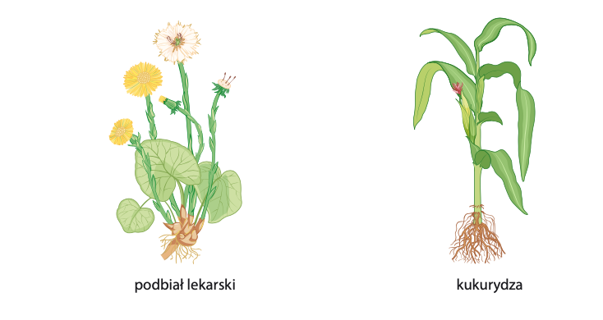

__________ to roślina jednoroczna, o wąskich, siedzących liściach.

___________ kwitnie wczesną wiosną. Ma liście ogonkowe, w kształcie serca.

4. Rozpoznaj, który liść – A czy B – jest liściem złożonym, a następnie policz i zapisz z ilu blaszek liściowych się składa.

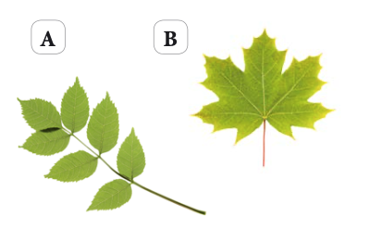

Przedstawiony na zdjęciu ___ liść złożony składa się z ___________ blaszek liściowych.

5. Dzięki przekształceniom liście mogą pełnić różne dodatkowe funkcje.
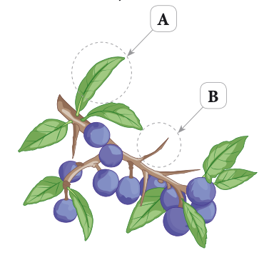
a. Przyjrzyj się liściom tarniny oznaczonym literami A i B. Następnie dopasuj każdą z poniższych informacji do odpowiedniego rodzaju liścia. Wpisz A lub B.

- Wytwarza substancje odżywcze. ____
- Chronią krzew przed roślinożercami. _____
- Umożliwiają wymianę gazową. ______
- Ograniczają utratę wody. _____

b. Wpisz nazwy przekształconych liści przedstawionych na zdjęciach. Następnie połącz (przenieś) nazwy z właściwymi opisami.

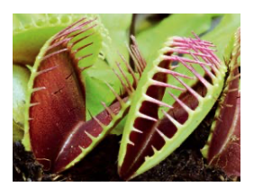 | 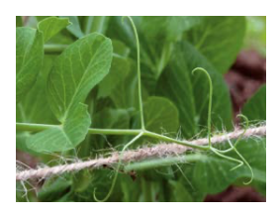 | 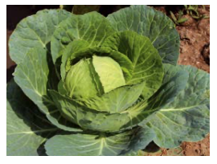
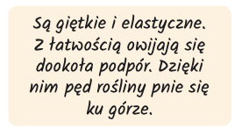 | 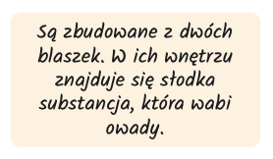 | 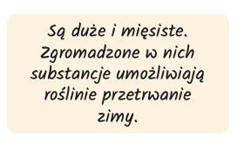

6. Na rysunku przedstawiono przekrój przez blaszkę liściową.

a. Podpisz tkanki wskazane na rysunku.
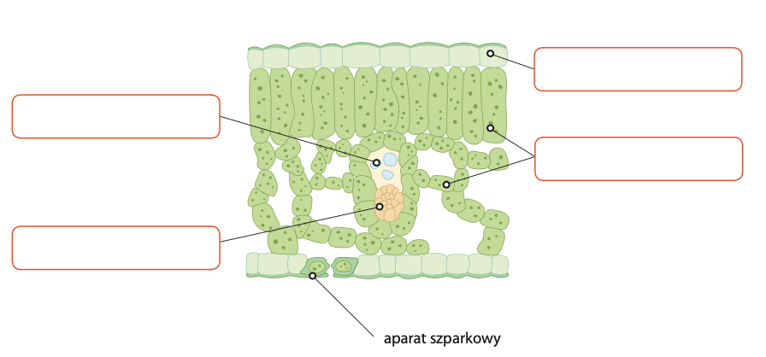

A.
B.
C.
D.

b. Określ funkcje tkanek wskazanych w punkcie a. Wpisz przy każdym z opisów nazwę odpowiedniej tkanki.

- umożliwia wytwarzanie substancji pokarmowych ____________

- zapewnia wymianę gazową i ochronę innych tkanek __________

- odpowiada za transport wody i soli mineralnych _____________

- transportuje substancje pokarmowe do innych części rośliny ______________

